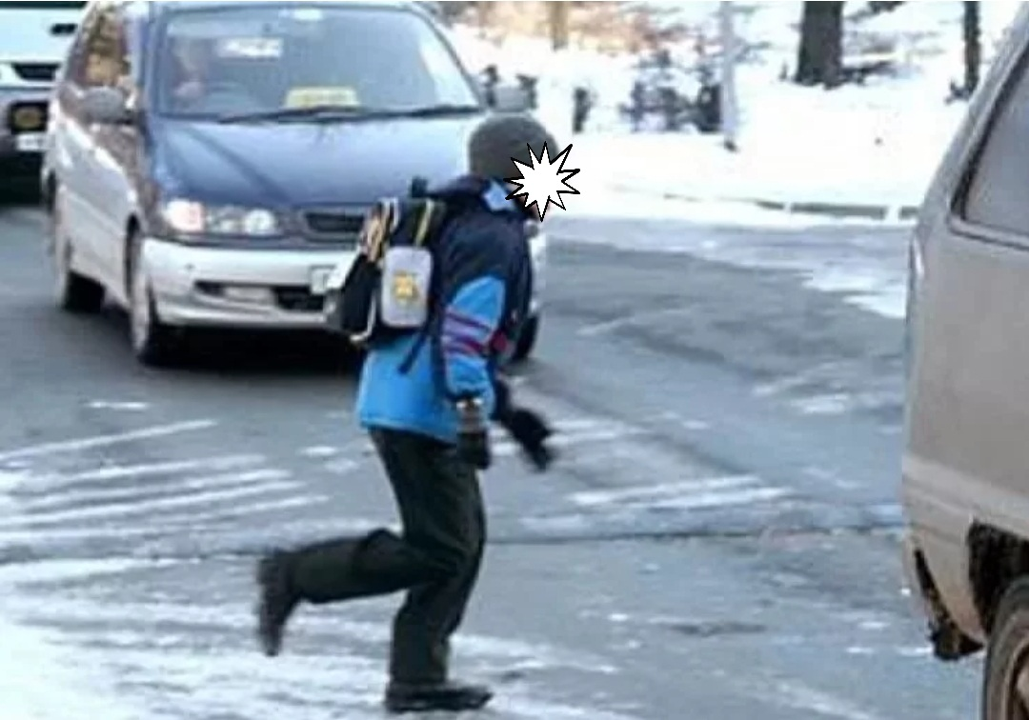
В Екатеринбурге участились случаи дорожно-транспортных происшествий по вине несовершеннолетних

Проблема детского дорожно-транспортного травматизма, остается актуальной и требует повышенного внимания со стороны Госавтоинспекции и общественности.

Основными видами нарушений является - переход проезжей части в неустановленном месте, вблизи видимости пешеходного перехода, выход на проезжую часть из-за транспортных средств, переход проезжей части на запрещающий сигнал светофора.

Так, например, накануне в городе Екатеринбурге произошло два подобных дорожно-транспортных происшествия. 13 февраля на ул. Щербакова,4 11-летний мальчик перебегал проезжую часть из-за двигавшихся в пробке автомашин. В результате чего был сбит автомашиной «Лада Гранта» и доставлен в 9 ДГКБ с переломом таза.

16 февраля, 10-летний мальчик, возвращаясь, домой из школы, решил сократить путь и выбежал на дорогу в неустановленном месте из-за припаркованных автомашин. В результате чего был сбит автомашиной «Ауди» и доставлен в 9 ДГКБ с ушиб левого коленного сустава.

Госавтоинспекция Екатеринбурга напоминает, что переходить проезжую часть можно только по пешеходным переходам. Прежде, чем переходить дорогу, даже на регулируемом пешеходном переходе, посмотрите по сторонам, убедитесь, что водители машин во всех рядах вас заметили, а главное – остановились! Рекомендуется использовать элементы одежды, не ограничивающие обзор при движении, кроме того, не отвлекайтесь на мобильные телефоны и не используйте наушники. Не выходите на проезжую часть дороги из-за стоящих или двигающихся автомашин. Будьте предельно бдительными и внимательными при пересечении проезжей части дороги.
Также при движении в темное время суток используйте светоотражающие элементы, позволяющие обозначить вас на дороге на значительном расстоянии.
Обращаемся к родителям с просьбой провести с детьми профилактические беседы о правилах безопасного поведения на улице. «Будьте особо внимательны к детям на дороге. Это касается как водителей, так и пешеходов, которые не должны оставаться безучастными, заметив, что ребенок подвергает свою жизнь опасности.

Отделение пропаганды ОГИБДД УМВД России по г. Екатеринбургу

